БЕЛОРУССКИЙ ГОСУДАРСТВЕННЫЙ УНИВЕРСИТЕТ
Факультет прикладной математики и информатики

Ничмпорук Роман Олегович
(студент 3 курса 4 группы)

Краткий отчет
по лабораторной работе №12

(вариант №18)

Минск 2024

18 | 176.141.64.0/26 | 176.141.0.0/26 | 176.141.128.0/26

1. Создание схемы (модель №1).
1.1. Для создания заданной конфигурации выберите коммутатор
Cisco 2960.
1.2. Осуществите подсоединение ПК согласно схеме и приведенной ниже таблице:
Привести таблицу с вашими данными
Наименование узла | Порты коммутатора
VLAN 10 | Fa0/5 – Fa0/6
VLAN 20 | Fa0/7 – Fa0/8
VLAN 1 | Все оставшиеся

2. Базовая настройка компьютеров
С помощью данной таблицы назначьте адреса компьютерам.
Привести таблицу с вашими данными
Сомр везде заменить на ваше FIO (как обычно)
Компьютер | IP-адрес | Маска подсети | Шлюз по  умолчанию
FIO_VLAN10-1 | 176.141.64.2 | 255.255.255.192 | 176.141.64.1
FIO_VLAN10-2 | 176.141.64.3 | 255.255.255.192 | 176.141.64.1
FIO_VLAN20-1 | 176.141.0.2 | 255.255.255.192 | 176.141.0.1
FIO_VLAN20-2 | 176.141.0.3 | 255.255.255.192 | 176.141.0.1
FIO_VLAN1-1 | 176.141.128.3 | 255.255.255.192 | 176.141.128.1
FIO_VLAN1-2 | 176.141.128.4 | 255.255.255.192 | 176.141.128.1
FIO_VLAN1-3 | 176.141.128.5 | 255.255.255.192 | 176.141.128.1
FIO_VLAN1-4 | 176.141.128.6 | 255.255.255.192 | 176.141.128.1

3. Настройка коммутатора
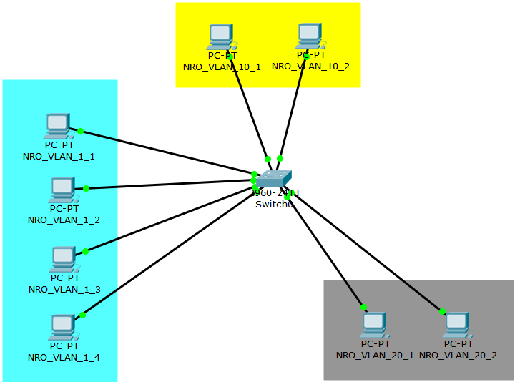

3.1. Задайте в настройках конфигурации коммутатора имя узла
Switch>enable
Switch#configure terminal
Enter configuration commands, one per line. End with CNTL/Z.
Switch(config)#hostname NRO_Switch
NRO_Switch(config)#
NRO_Switch#

3.2. Задайте коммутатору IP-адрес 176.141.128.1/26 интерфейса VLAN 1.
NRO_Switch#configure terminal
Enter configuration commands, one per line. End with CNTL/Z.
NRO_Switch(config)#interface vlan1
NRO_Switch(config-if)#ip address 176.141.128.1 255.255.255.192
NRO_Switch(config-if)#no shutdown

NRO_Switch(config-if)#
%LINK-5-CHANGED: Interface Vlan1, changed state to up

%LINEPROTO-5-UPDOWN: Line protocol on Interface Vlan1, changed state to up

3.3. Создайте VLAN 10 с именем Faculty и VLAN 20 с именем Students.
NRO_Switch(config)#vlan 10
NRO_Switch(config-vlan)#name Faculty
NRO_Switch(config-vlan)#exit
NRO_Switch(config)#vlan 20
NRO_Switch(config-vlan)#name Students
NRO_Switch(config-vlan)#exit

3.4. Задайте коммутатору адрес шлюза по умолчанию 176.141.128.1.
NRO_Switch(config)#ip default-gateway 176.141.128.1
3.5. Укажите в настройках коммутатора принадлежность интерфейсов Fa0/5 и Fa0/6 сети VLAN 10.
NRO_Switch(config)#interface Fa0/5
NRO_Switch(config-if)#switchport mode access
NRO_Switch(config-if)#switchport access vlan 10
NRO_Switch(config-if)#interface Fa0/6
NRO_Switch(config-if)#switchport mode access
NRO_Switch(config-if)#switchport access vlan 10

3.6. Аналогично укажите в настройках коммутатора принадлежность интерфейсов Fa0/7 и Fa0/8 сети VLAN 20.
NRO_Switch(config-if)#interface Fa0/7
NRO_Switch(config-if)#switchport mode access
NRO_Switch(config-if)#switchport access vlan 20
NRO_Switch(config-if)#interface Fa0/8
NRO_Switch(config-if)#switchport mode access
NRO_Switch(config-if)#switchport access vlan 20
3.7. Сохраните конфигурацию (как можно сохранить).
NRO_Switch#copy running-config startup-config
Destination filename [startup-config]?
Building configuration...
[OK]
3.8. По умолчанию для всех портов имеется только одна VLAN.
Докажите или опровергните утверждение “Вы не можете переименовать или удалить VLAN 1. Поэтому дальнейшая настройка для назначения остальных портов сети VLAN 1 не требуется”. Чтобы доказать и/или опровергнуть это, выполните команду (какую ?)
NRO_Switch#show vlan brief

VLAN Name Status Ports
---- -------------------------------- --------- -------------------------------
1 default active Fa0/1, Fa0/2, Fa0/3,
Fa0/4
Fa0/9, Fa0/10, Fa0/11,
Fa0/12
Fa0/13, Fa0/14, Fa0/15,
Fa0/16
Fa0/17, Fa0/18, Fa0/19,
Fa0/20
Fa0/21, Fa0/22, Fa0/23,
Fa0/24
Gig0/1, Gig0/2
10 Faculty active Fa0/5, Fa0/6
20 Students active Fa0/7, Fa0/8
1002 fddi-default active
1003 token-ring-default active
1004 fddinet-default active
1005 trnet-default active

Для всех портов изначально по умолчанию имеется только одна VLAN.
Поэтому достаточно того, что мы указали принадлежность Fa0/5 и Fa0/6 к VLAN 10 и Fa0/7 и Fa0/8 к VLAN 20. Мы не можем переименовать или удалить VLAN 1. Поэтому дальнейшая настройка для назначения остальных портов сети VLAN 1 не требуется

4. Отразите в отчете ответы на следующие вопросы:
4.1.Все ли другие порты коммутатора расположены во VLAN 1?
Все порты, кроме Fa0/5, Fa0/6, Fa0/7 и Fa0/8 расположены во VLAN 1, что хорошо видно в таблице выше.
  - Какие порты коммутатора расположены во VLAN 10?
Порты Fa0/5 и Fa0/6 расположены во VLAN 10.

  - Какие порты коммутатора расположены во VLAN 20?
Порты Fa0/7 и Fa0/8 расположены во VLAN 20.

  - Выполните эхо-запрос с ПК на коммутатор с адресом 176.141.128.2.
4.5.1. Были ли эхо-запросы с FIO_VLAN1-1 выполнены успешно?
Pinging 176.141.128.2 with 32 bytes of data:

Reply from 176.141.128.2: bytes=32 time=0ms TTL=255
Reply from 176.141.128.2: bytes=32 time=0ms TTL=255
Reply from 176.141.128.2: bytes=32 time=0ms TTL=255
Reply from 176.141.128.2: bytes=32 time=0ms TTL=255

Ping statistics for 176.141.128.2:
Packets: Sent = 4, Received = 4, Lost = 0 (0% loss),
Approximate round trip times in milli-seconds:
Minimum = 0ms, Maximum = 0ms, Average = 0ms

4.5.2. Были ли эхо-запросы с FIO_VLAN10-1 выполнены успешно?
PC>ping 176.141.128.2

Pinging 176.141.128.2 with 32 bytes of data:

Request timed out.
Request timed out.
Request timed out.
Request timed out.

Ping statistics for 176.141.128.2:
Packets: Sent = 4, Received = 0, Lost = 4 (100% loss),

4.5.3. Были ли эхо-запросы с FIO_VLAN20-1 выполнены успешно?
PC>ping 176.141.128.2

Pinging 176.141.128.2 with 32 bytes of data:

Request timed out.
Request timed out.
Request timed out.
Request timed out.

Ping statistics for 176.141.128.2:
Packets: Sent = 4, Received = 0, Lost = 4 (100% loss),

4.6. Выполните эхо-запрос с FIO_VLAN1-3 на FIO_VLAN10-2 и
FIO_VLAN20-2.
4.6.1. Доступен ли FIO_VLAN10-2 для FIO_VLAN1-3?
4.6.2. Доступен ли FIO_VLAN20-2 для FIO_VLAN1-3?
4.7. Почему FIO_VLAN1-3 может или не может установить связь с коммутатором, а с FIO_VLAN10-2 и FIO_VLAN20-2 - да или нет?
NRO_VLAN_1_3 может установить связь с коммутатором и не может установить связь с другими компьютерами.
Так как NRO_VLAN_1_3 находится с коммутатором в одной подсети, а компьютеры NRO_VLAN_10_2 и NRO_VLAN_20_2 в других подсетях.

4.8. Компьютеры могут или не могут установить связь друг с другом. Почему?
Компьютеры находящиеся внутри одной VLAN могут установить связь между собой, кроме того компьютеры из VLAN1 могут установить связь с коммутатором.

При ответах на вопросы разрешается использовать таблицы устройств, выданные с помощью инструмента “лупа” 

5. Настройка маршрутизатора для организации взаимодействия между VLAN.
  - Сделайте копию файла .pkt и далее работаете только с копией файла. Добавьте к спроектированной схеме маршрутизатор (модель 2)
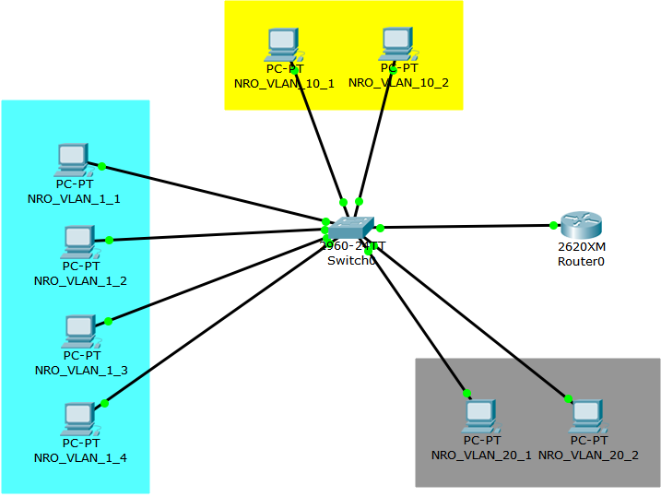

  - Чтобы настроить маршрутизацию между VLAN, выполните следующие действия:
Настройте магистральный порт на коммутаторе.
NRO_Switch>en
NRO_Switch#configure t
Enter configuration commands, one per line. End with CNTL/Z.
NRO_Switch(config)#interface Fa0/9
NRO_Switch(config-if)#switchport mode trunk

NRO_Switch(config-if)#
%LINEPROTO-5-UPDOWN: Line protocol on Interface FastEthernet0/9, changed state to down

%LINEPROTO-5-UPDOWN: Line protocol on Interface FastEthernet0/9, changed state to up
На маршрутизаторе настройте интерфейс FastEthernet IP-адрес и маску подсети для VLAN 1.
Router(config)#interface FastEthernet0/0
Router(config-if)#ip address 176.141.128.1 255.255.255.192
Router(config-if)#no shutdown
На маршрутизаторе настройте подынтерфейс Fa0/0 с IP-адресом и маской подсети для каждой VLAN. Каждый подынтерфейс использует инкапсуляцию 802.1Q.
Router(config-if)#interface fa0/0.10
Router(config-subif)#
%LINK-5-CHANGED: Interface FastEthernet0/0.10, changed state to up

%LINEPROTO-5-UPDOWN: Line protocol on Interface FastEthernet0/0.10, changed state to up
ip address 176.141.64.1 255.255.255.192

% Configuring IP routing on a LAN subinterface is only allowed if that
subinterface is already configured as part of an IEEE 802.10, IEEE 802.1Q,
or ISL vLAN.

Router(config-subif)#encapsulation dot1q 10
Router(config-subif)#ip address 176.141.64.1 255.255.255.192
Router(config-subif)#interface fa0/0.20
Router(config-subif)#
%LINK-5-CHANGED: Interface FastEthernet0/0.20, changed state to up

%LINEPROTO-5-UPDOWN: Line protocol on Interface FastEthernet0/0.20, changed state to up
encapsulation dot1q 20
Router(config-subif)#ip address 176.141.0.1 255.255.255.192
  - Проверьте конфигурацию и работоспособность маршрутизации между VLAN с помощью команд (каких). Прокомментировать информацию, полученную этими командам
NRO_Switch#show ip interface
Vlan1 is up, line protocol is up
Internet address is 176.141.128.2/26
Broadcast address is 255.255.255.255
Address determined by setup command
MTU is 1500 bytes
Helper address is not set
Directed broadcast forwarding is disabled
Outgoing access list is not set
Inbound access list is not set
Proxy ARP is enabled
Local Proxy ARP is disabled
Security level is default
Split horizon is enabled
ICMP redirects are always sent
ICMP unreachables are always sent
ICMP mask replies are never sent
IP fast switching is disabled
IP fast switching on the same interface is disabled
IP Null turbo vector
IP multicast fast switching is disabled
IP multicast distributed fast switching is disabled
IP route-cache flags are None
Router Discovery is disabled
IP output packet accounting is disabled
IP access violation accounting is disabled
TCP/IP header compression is disabled
RTP/IP header compression is disabled
Probe proxy name replies are disabled
Policy routing is disabled
Network address translation is disable
WCCP Redirect outbound is disabled
WCCP Redirect inbound is disabled
WCCP Redirect exclude is disabled
BGP Policy Mapping is disabled
Router#show ip interface brief
Interface IP-Address OK? Method Status Protocol
FastEthernet0/0 176.141.128.1 YES manual up up
FastEthernet0/0.10 176.141.64.1 YES manual up up
FastEthernet0/0.20 176.141.0.1 YES manual up up
NRO_Switch#show interface trunk
Port Mode Encapsulation Status Native vlan
Fa0/9 on 802.1q trunking 1

Port Vlans allowed on trunk
Fa0/9 1-1005

Port Vlans allowed and active in management domain
Fa0/9 1,10,20

Port Vlans in spanning tree forwarding state and not pruned
Fa0/9 1,10,20

  - Распечатать таблицу маршрутизации маршрутизатора до пинга хостов.
Router#show ip route
Codes: C - connected, S - static, I - IGRP, R - RIP, M - mobile, B - BGP
D - EIGRP, EX - EIGRP external, O - OSPF, IA - OSPF inter area
N1 - OSPF NSSA external type 1, N2 - OSPF NSSA external type 2
E1 - OSPF external type 1, E2 - OSPF external type 2, E - EGP
i - IS-IS, L1 - IS-IS level-1, L2 - IS-IS level-2, ia - IS-IS inter area
* - candidate default, U - per-user static route, o - ODR
P - periodic downloaded static route

Gateway of last resort is not set

176.141.0.0/26 is subnetted, 3 subnets
C 176.141.0.0 is directly connected, FastEthernet0/0.20
C 176.141.64.0 is directly connected, FastEthernet0/0.10
C 176.141.128.0 is directly connected, FastEthernet0/0

  - Проверьте подключение между узлами и маршрутизатором.
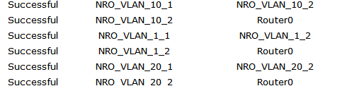
Маршрутизатор достижим.
Компьютеры в сети достижимы.

  - Распечатать и проанализировать таблицу Port Status Summary коммутатора, маршрутизатора и по крайней мере одного хоста
в каждой VLAN. Прокомментировать, то что касается VLAN.
Для доступа к таблицам можно воспользоваться
инструментом – лупа
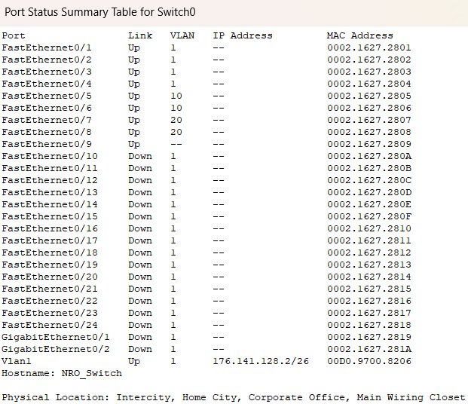
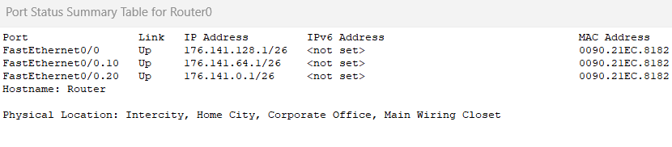
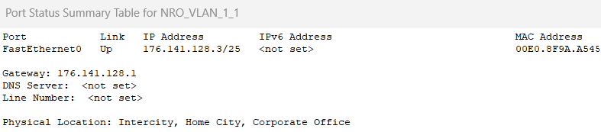
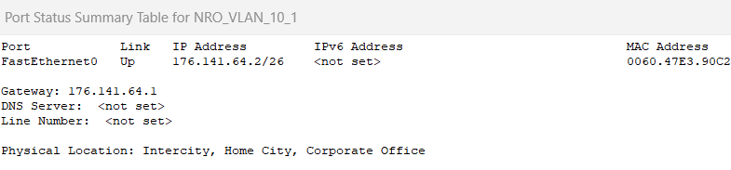
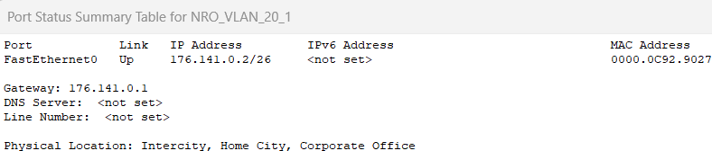

  - Распечатать таблицу маршрутизации маршрутизатора после пинга хостов. Проанализировать и сделать выводы. Пинги можно проводить с помощью инструмента
Router#show ip route
Codes: C - connected, S - static, I - IGRP, R - RIP, M - mobile, B - BGP
D - EIGRP, EX - EIGRP external, O - OSPF, IA - OSPF inter area
N1 - OSPF NSSA external type 1, N2 - OSPF NSSA external type 2
E1 - OSPF external type 1, E2 - OSPF external type 2, E - EGP
i - IS-IS, L1 - IS-IS level-1, L2 - IS-IS level-2, ia - IS-IS inter area
* - candidate default, U - per-user static route, o - ODR
P - periodic downloaded static route

Gateway of last resort is not set

176.141.0.0/26 is subnetted, 3 subnets
C 176.141.0.0 is directly connected, FastEthernet0/0.20
C 176.141.64.0 is directly connected, FastEthernet0/0.10
C 176.141.128.0 is directly connected, FastEthernet0/0
Ничего не изменилось по сравнению с предыдущей таблицей.

5.8. Дать краткий реферат по технологии VLAN (только для желающих).

Что такое VLAN
Иногда ситуация вынуждает развести большую сетевую инфраструктуру на несколько малых автономных подсетей. VLAN – это технология, которая дает возможность выстроить такую виртуальную сеть, которая будет независима от физических устройств. С ее помощью сотрудники, работающие в разных зданиях, могут подключаться к порту одного коммутатора или сразу к нескольким. По сути, это виртуальная локальная сеть, которая выглядит как группа хостов, взаимодействующих так, словно они подключены к широковещательному домену. VLAN обладает теми же свойствами, что и классическая физическая локальная сеть, но при этом дает возможность объединять устройства, не имея прямого физического доступа.

Основы функционирования VLAN
Элементы локальной сети объединяются при помощи сетевых коммутаторов. Как правило, все устройства, присоединенные к одному коммутатору, способны взаимодействовать друг с другом через обмен сетевыми пакетами. Любой компьютер в сети может отправить широковещательный пакет, который будет получен всеми устройствами в этой сети. Виртуальная сеть – это возможность слышать друг друга для участников сети. Однако избыток широковещательных пакетов, исходящих от различных устройств, может привести к ухудшению эффективности сети. Это происходит по причине того, что коммутаторы тратят время на обработку данных, направленных ко всем устройствам одновременно. Для уменьшения воздействия таких рассылок на производительность сети ее разбивают на изолированные сегменты. В этом случае каждый широковещательный пакет распространяется только в пределах своего сегмента.
Снизить общую нагрузку на производительность сети можно через присоединение различных сегментов к отдельным физическим коммутаторам, не связанным друг с другом. Также это можно сделать, объединив их через роутеры, которые не пропускают широковещательные рассылки. К примеру, можно взять 7 изолированных сегментов сети, каждый из которых связан с отдельным физическим коммутатором. После чего налаживается взаимодействие между ними через маршрутизаторы. Так сеть будет работать более надежно.
В отсутствие VLAN любая широковещательная рассылка, инициированная хостом A, будет проникать во все устройства в сети. Каждое устройство должно будет принимать и обрабатывать широковещательные кадры, что увеличивает нагрузку на ЦП каждого устройства и ставит под угрозу общую безопасность сети. Когда интерфейсы на обоих коммутаторах помещаются в отдельный виланный сегмент, широковещательная рассылка от хоста A будет достигать только устройств, присутствующих в одной и той же VLAN. Это связано с тем, что каждая VLAN представляет собой отдельный широковещательный домен. Хосты, расположенные в других сетях VLAN, не будут обращать внимания на произошедшую коммуникацию.

Преимущества VLAN
Возможности создания виртуальной сети, позволяют индивидуально настраивать конфигурацию сетевой инфраструктуры под конкретные нужды компании. С их помощью можно как объединять компьютеры в единые группы, так и, наоборот, разделять отделы друг от друга. Еще одно назначение виртуальной сети – отделять гостевой трафик от корпоративного, исключая нежелательный доступ к важным данным. То есть гости могут подключиться к интернету, но не иметь доступа к внутренней сети предприятия.
Плюсы сети VLAN:
- VLAN позволяет формировать сетевую конфигурацию, чья логическая архитектура в значительной степени независима от физической реальности. Иными словами, расположение элементов сети на канальном уровне не обусловлено географией их местоположения, не требует прокладывания кабеля и более гибко в возможностях установки;
- с помощью VLAN можно разделить один широковещательный домен на несколько. При этом широковещательный трафик одного домена не будет проникать в другой и обратно. Это ведет к уменьшению нагрузки на сетевые устройства, повышая их эффективность;
- VLAN обеспечивает дополнительную защиту сети и Windows от несанкционированного доступа. На канальном уровне кадры из других VLAN отсекаются коммутатором независимо от IP-адреса, использованного при инкапсуляции пакета;
- VLAN облегчает применение политик к группам устройств, находящихся внутри одной и той же VLAN. Это способствует эффективному управлению и поддержке сети;
- с использованием VLAN можно эффективно использовать виртуальные интерфейсы для маршрутизации, что позволяет расширить возможности сетевой инфраструктуры;
- VLAN существенно упрощает возможность масштабирования сети. Когда компания стремится к расширению и добавляет новые устройства, необходимы гибкие инструменты, которые позволят провести изменения в структуре с минимальными затратами. Виртуальные сети позволяют легко добавить новые элементы сети, что экономит время, деньги и прочие ресурсы.

Заключение
Использование VLAN существенно упрощает системное администрирование сетей, дает возможность применять более гибкие механизмы по реорганизации компании и экономит деньги предприятия. Технологии позволяют правильно выстроить информационную изоляцию разных отделов и создать грамотную маршрутизацию трафика.
Чтобы узнать больше о технологии VLAN, а также о том, как защитить информацию от утечки, свяжитесь с менеджером нашей компании по телефону, указанному на сайте.

